**预计毕业生学信网照片核对流程**

学生下载学信网手机APP，注册并登录学信网。

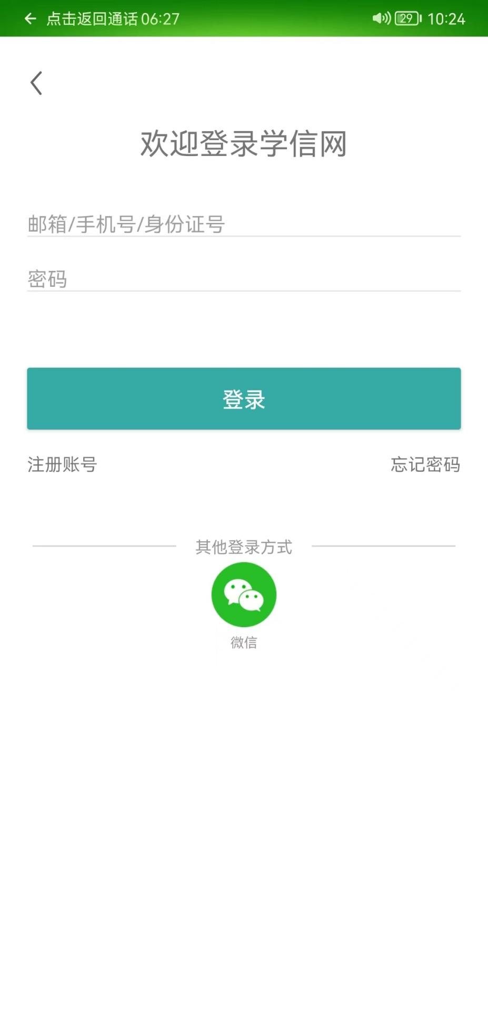

第一步：点击“学籍查询”

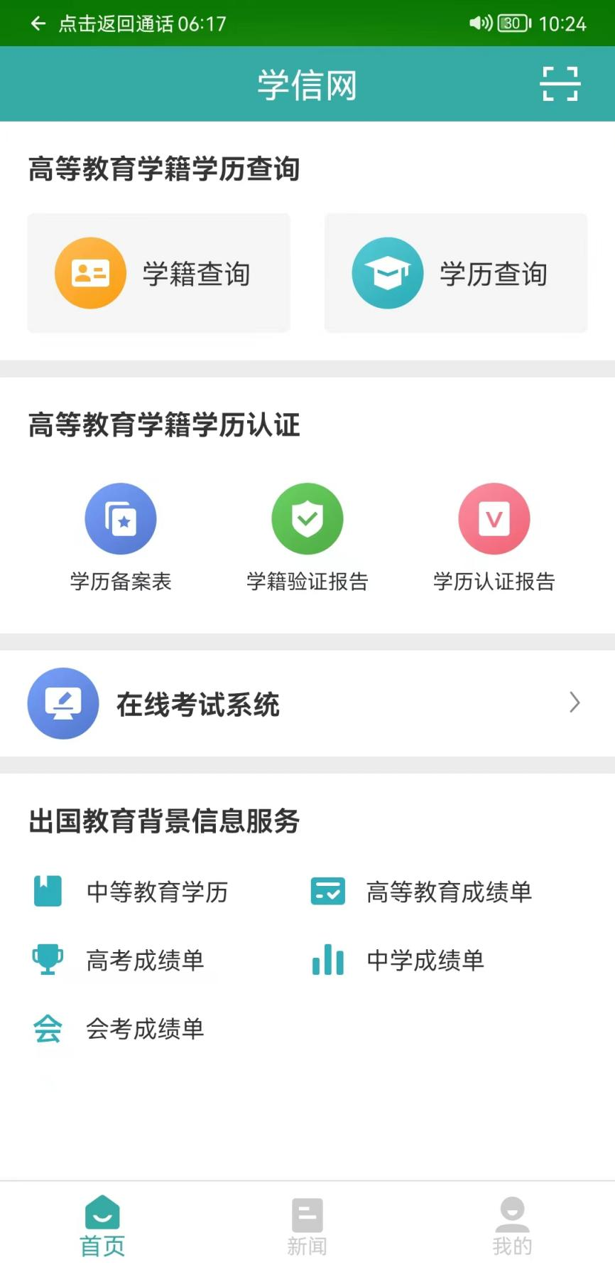

第二步：点击“高等教育信息”



第三步：点击“江苏师范大学”，出现录取和学历照片以及学籍信息界面

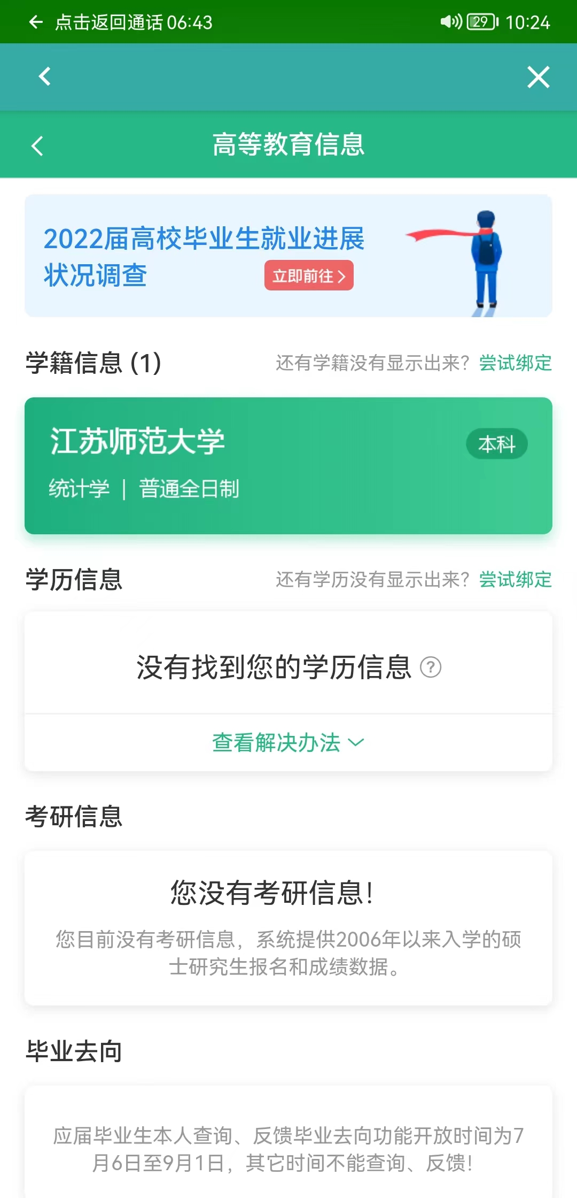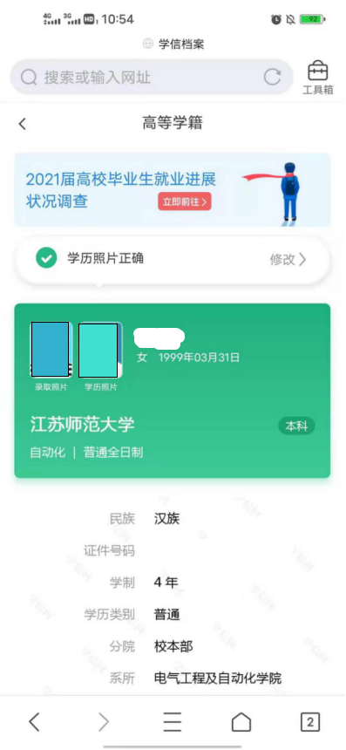

第三步：确认照片（注：照片都已经过后台比对，如果是本人，请确认正确，不能修改）

